Sujet de Créteil, Paris, Versailles, 1999.
Les annexes 1 et 2 présentent deux situations de départ concernant l'ordre sur les décimaux. Les annexes 3 et 4 présentent des méthodes pour comparer les nombres décimaux.
1. A quel niveau de classe peut-on présenter les activités des annexes 1 et 2 ?
2. Expliquez comment les seules règles de comparaison sur les nombres entiers peuvent permettre à un élève de donner une réponse juste dans l'annexe 2.
3a. Dans les annexes 1 et 2, quelles sont les variables susceptibles d'avoir un effet sur les réussites et les procédures des élèves ?
3b. Dans l'annexe 1, expliquez en quoi les choix de ces variables font que les règles de comparaison sur les nombres entiers évoquées dans la question précédente ne suffisent pas.
4. Laquelle de ces annexes vous paraît la mieux adaptée pour une situation de départ concernant la comparaison des nombres décimaux ? Justifiez votre réponse.
5. Dans la mise en oeuvre de l'annexe 1, comment le maître peut-il aider les élèves dans leur recherche ?
6. Les annexes 3 et 4 présentent plusieurs méthodes pour comparer les nombres décimaux.
6a. Quelles critiques pouvez-vous en faire ?
6b. Quelle règle proposeriez-vous à vos élèves ?
7. On considère l'exercice suivant :
Trouvez un nombre compris entre
8,4 et 8,7
10,1 et 10,2
25 et 25,1
7 et 7,01
7a. Quelle propriété de l'ensemble des nombres décimaux ce type d'exercice permet-il de travailler ?
7b. Expliquez pourquoi le choix des valeurs numériques est important dans ce type d'exercice.

Annexe 1
Extrait de "Le nouvel objectif calcul", Hatier

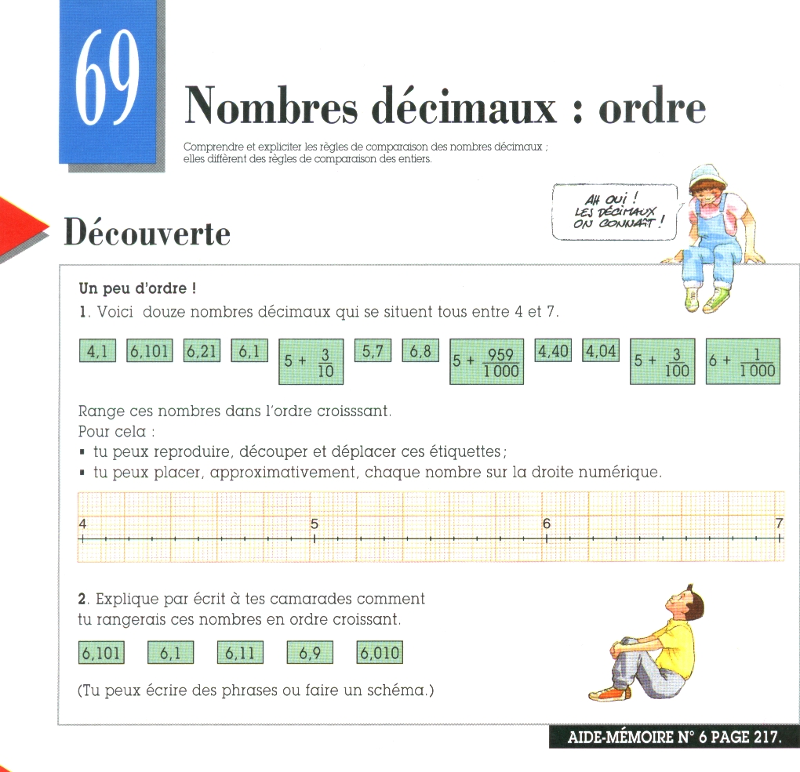
Annexe 2
Extrait de "Vivre les mathématiques", Armand Colin

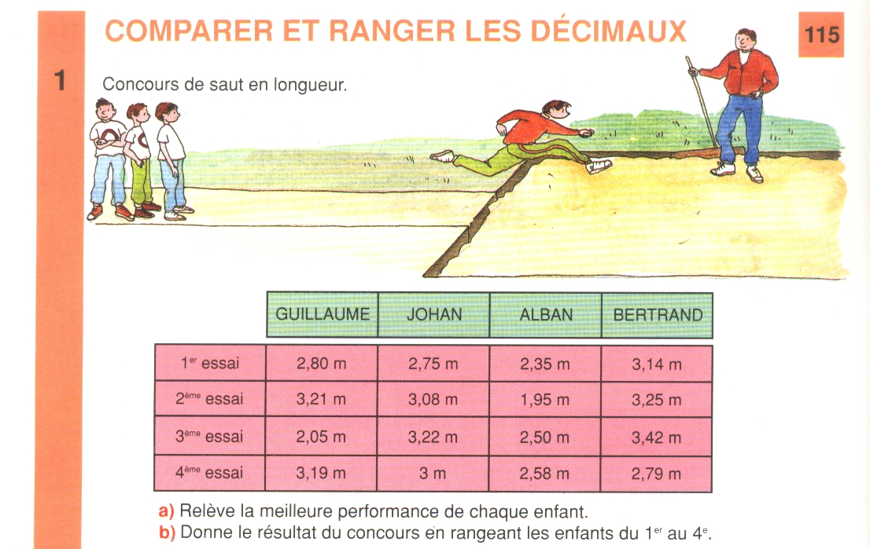
Annexe 3
Extrait de "Diagonale", Nathan

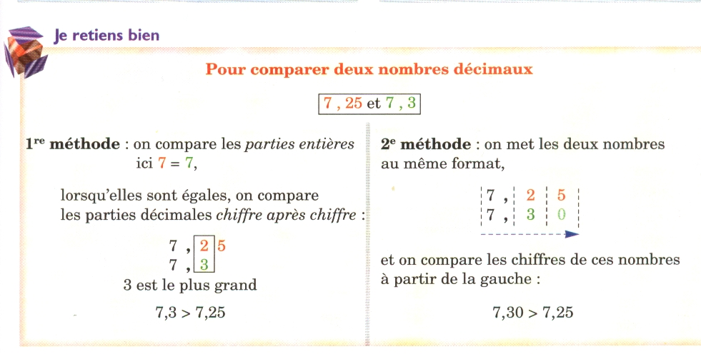
Annexe 4
Extrait de "Apprentissages mathématiques", Nathan
J'OBSERVE
 | POUR COMPARER LES NOMBRES DECIMAUX ...
13,25 et 16,38 | Je compare les parties entières si elles sont différentes :
13,25 et 16,38 |  | 13 < 16
13,25 et 16,38 | donc 13,25 < 16,38
15,62 et 15,36 | ou je compare les chiffres des dixièmes :
15,62 et 15,36 |  | 6 > 3
15,62 et 15,36 | donc 15,62 > 15,36
22,471 et 22,483 | ou je compare les chiffres des centièmes :
22,471 et 22,483 |  | 7 < 8
22,471 et 22,483 | donc 22,471 < 22,483
 | Etc.
JE RETIENS
Pour comparer des nombres décimaux, on compare les parties entières.
Si celles-ci sont identiques, on compare les chiffres des dixièmes.
Si ceux-ci sont aussi les mêmes, on compare les chiffres des centièmes, puis éventuellement des millièmes.

